Collège des Dominicaines de notre Dame de la Délivrande – Araya

Classe : CP (A et B)
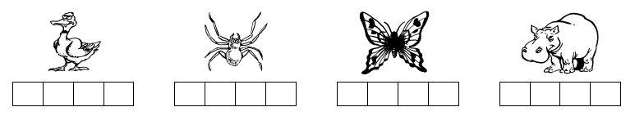
- Colorie autant de cases qu'il y a de syllabes dans chaque mot :

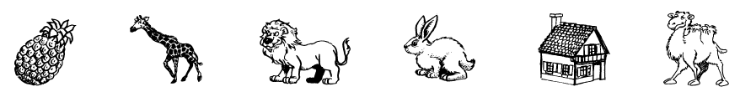
- Entoure les dessins quand tu entends [a] :

- Entoure le mot qui correspond au dessin ;
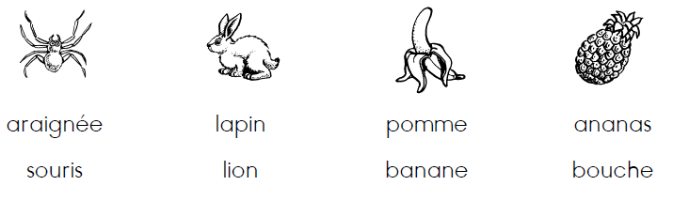
- Coche la syllabe où tu entends le son a :
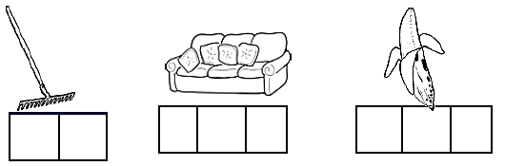

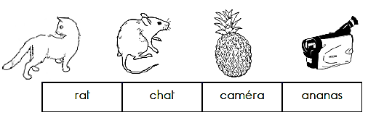
- Relie le mot à son dessin :

- Entoure les a dans les mots :
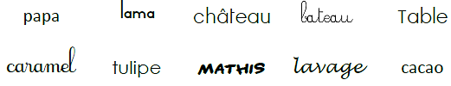

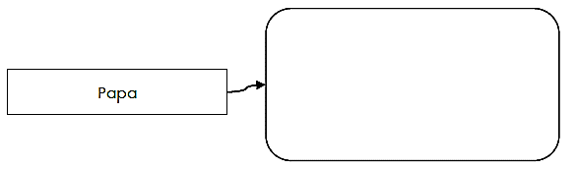
- Dessine ce qui est écrit :

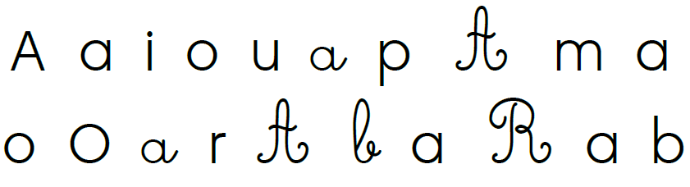
- Entoure la lettre a:

- Écris la lettre a:

- Recopie la phrase:




